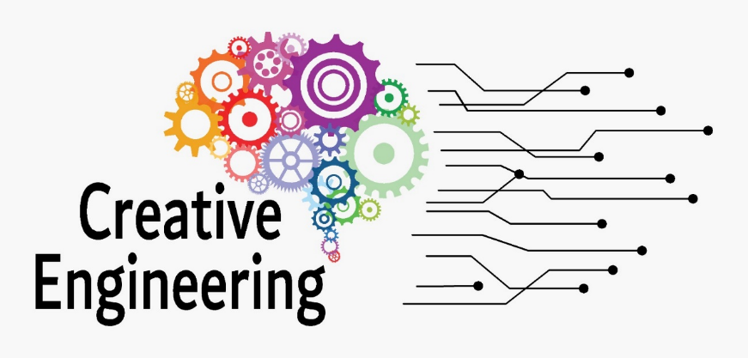
Έκθεση ανάλυσης σύγκρισης των τρεχόντων προγραμμάτων σπουδών
Περίληψη
2022-1-SK01-KA220-HED-000090102

Χρησιμοποιούμενες συντομογραφίες

ΕΚ | Ευρωπαϊκή Επιτροπή
ΕΕ | Ευρωπαϊκή Ένωση
ΠΡ | Αποτελέσματα Έργου
ΠΠ | Επικεφαλής εταίρος
HED | Ανώτατη εκπαίδευση
ΕΚΧΩΡΏ | ΔΗΜΙΟΥΡΓΙΚΗ ΜΗΧΑΝΙΚΗ

Σύγκριση Επιπέδου Σπουδών, Λέξεις κλειδιά, Τομέας
Το παρόν έγγραφο είναι ένα πρότυπο για την έκθεση ανάλυσης μιας σύγκρισης των τρεχόντων προγραμμάτων σπουδών των σχολών μηχανικών με έμφαση στη δημιουργική μηχανική.

Αναφορά στόχων και αναμενόμενων αποτελεσμάτων
Η πανδημία Covid-19 προκάλεσε τη μεταφορά όλων των εκπαιδευτικών διαδικασιών στα ψηφιακά μέσα με απροσδόκητη ταχύτητα.
Τα ιδρύματα τριτοβάθμιας εκπαίδευσης έπρεπε επίσης να συμβαδίσουν με αυτήν την κατάσταση και το μεγαλύτερο μέρος της εκπαίδευσής τους πραγματοποιείται σε πλατφόρμες ηλεκτρονικής μάθησης σε ψηφιακά περιβάλλοντα. Λαμβάνοντας υπόψη ότι τα σημερινά μαθήματα της σχολής μηχανικών διεξάγονται επίσης στο διαδίκτυο, είναι απαραίτητο να προετοιμαστεί και να δοθεί το μάθημα δημιουργικότητας σε ψηφιακά περιβάλλοντα.
Το αναμενόμενο αποτέλεσμα αυτής της έκθεσης είναι να παράσχει μια συγκριτική έκθεση που εξετάζει το χειρισμό της δημιουργικότητας στις σχολές μηχανικών σε διάφορα πανεπιστήμια.

ΙΤΑΛΊΑ
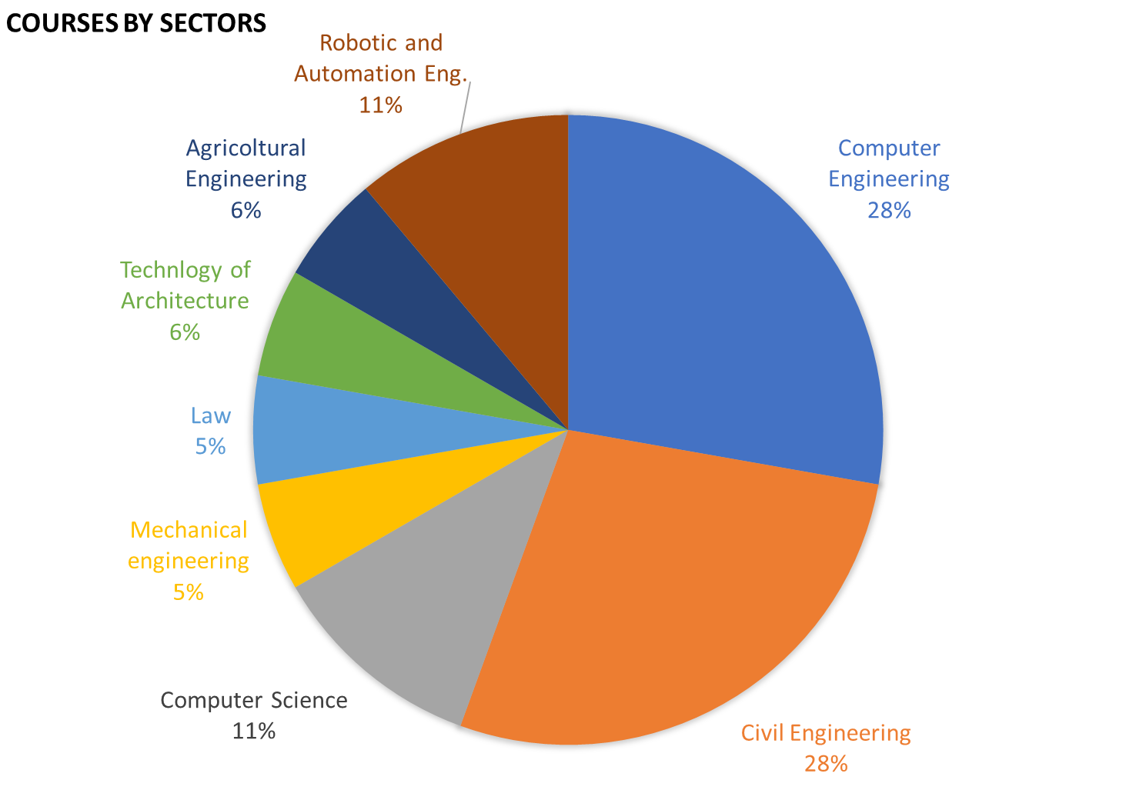
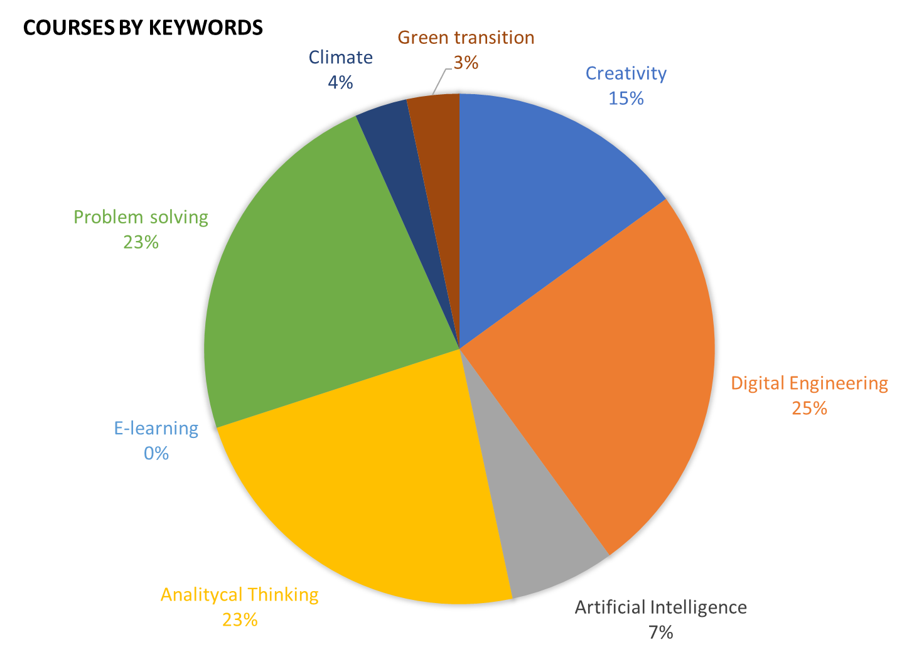

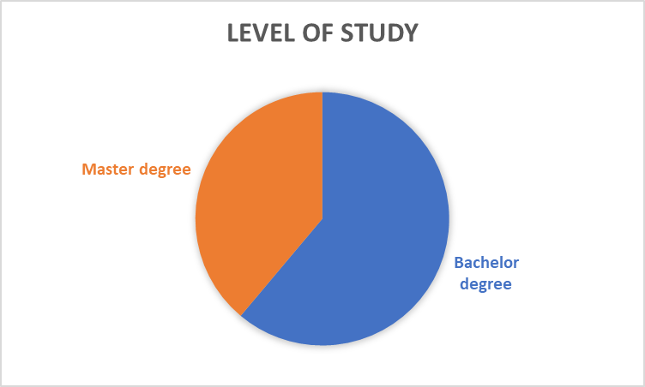
Στην Ιταλία, οι τομείς που παρουσιάζονται περισσότερο είναι:
- Έργα πολιτικού μηχανικού
- μηχανική υπολογιστών.
Οι κυρίαρχες λέξεις-κλειδιά είναι:
- Ψηφιακή μηχανική
- Αναλυτική σκέψη.
Υπάρχουν περισσότερα μαθήματα πτυχίου από τα μαθήματα του πλοιάρχου.

ΕΛΛΆΔΑ
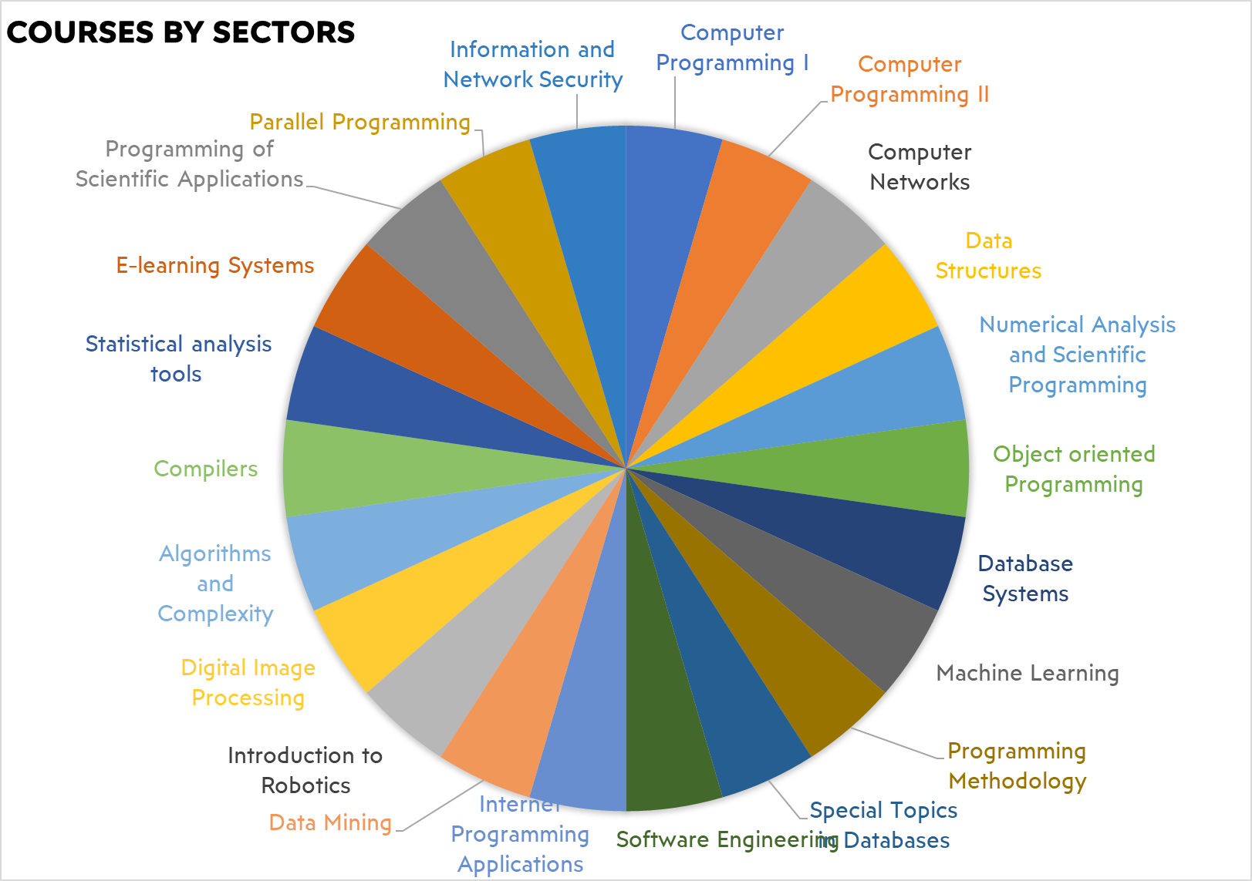
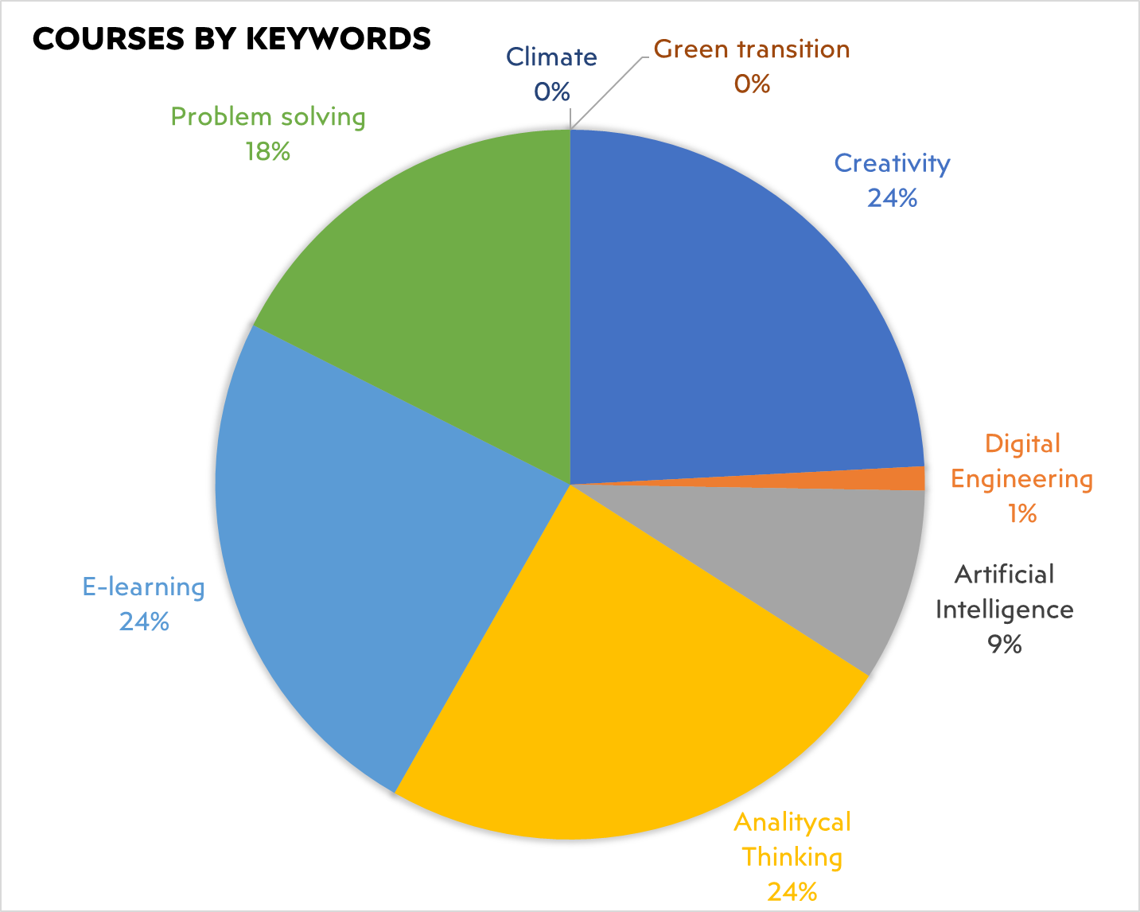

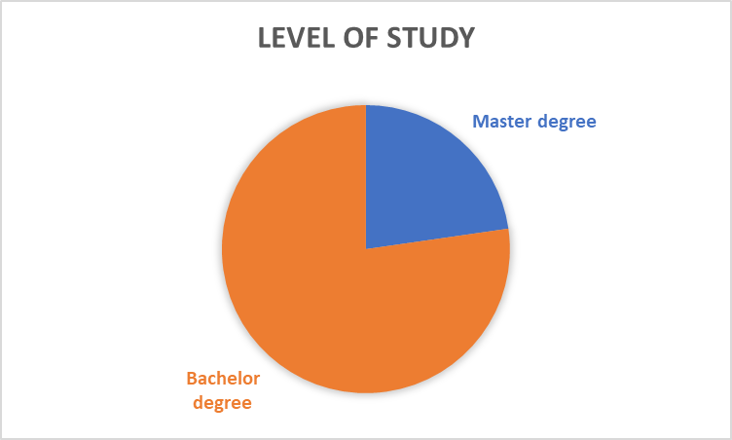
Στην Ελλάδα υπάρχουν 22 τομείς μαθημάτων. Οι κυρίαρχες λέξεις-κλειδιά είναι:
- Ηλεκτρονική μάθηση
- Αναλυτική σκέψη.
Υπάρχουν περισσότερα μαθήματα πτυχίου από τα μαθήματα του πλοιάρχου.

ΣΛΟΒΑΚΊΑ
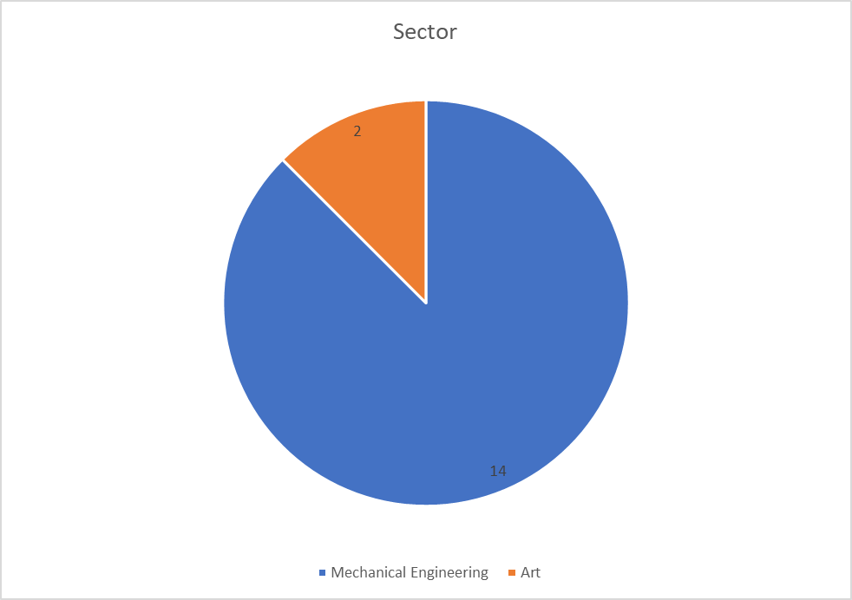
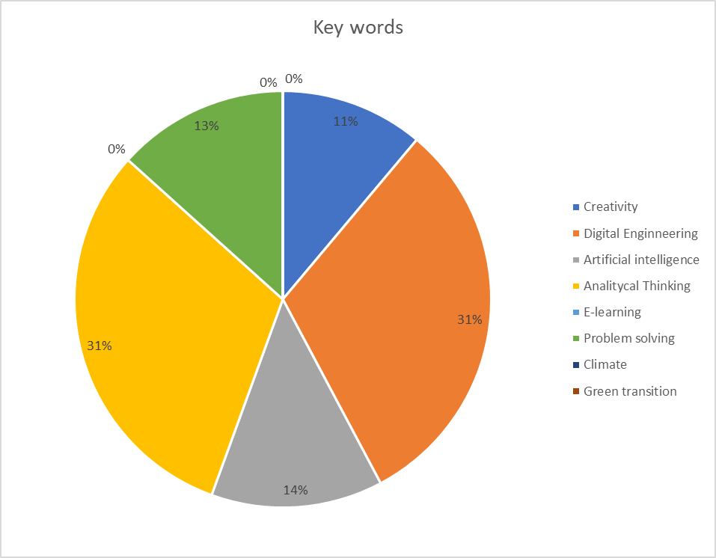
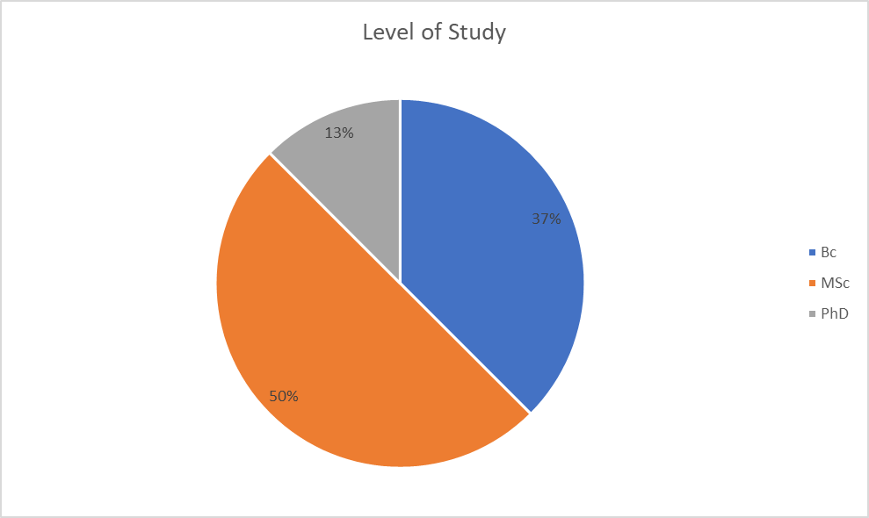
Στη Σλοβακία ο τομέας με τη μεγαλύτερη παρουσίαση είναι η μηχανολογία, και οι κυρίαρχες λέξεις-κλειδιά είναι:
- Ψηφιακή μηχανική
- Αναλυτική σκέψη.
Υπάρχουν περισσότερα μαθήματα μεταπτυχιακού τίτλου από τα μαθήματα πτυχίου.

ΙΣΠΑΝΊΑ
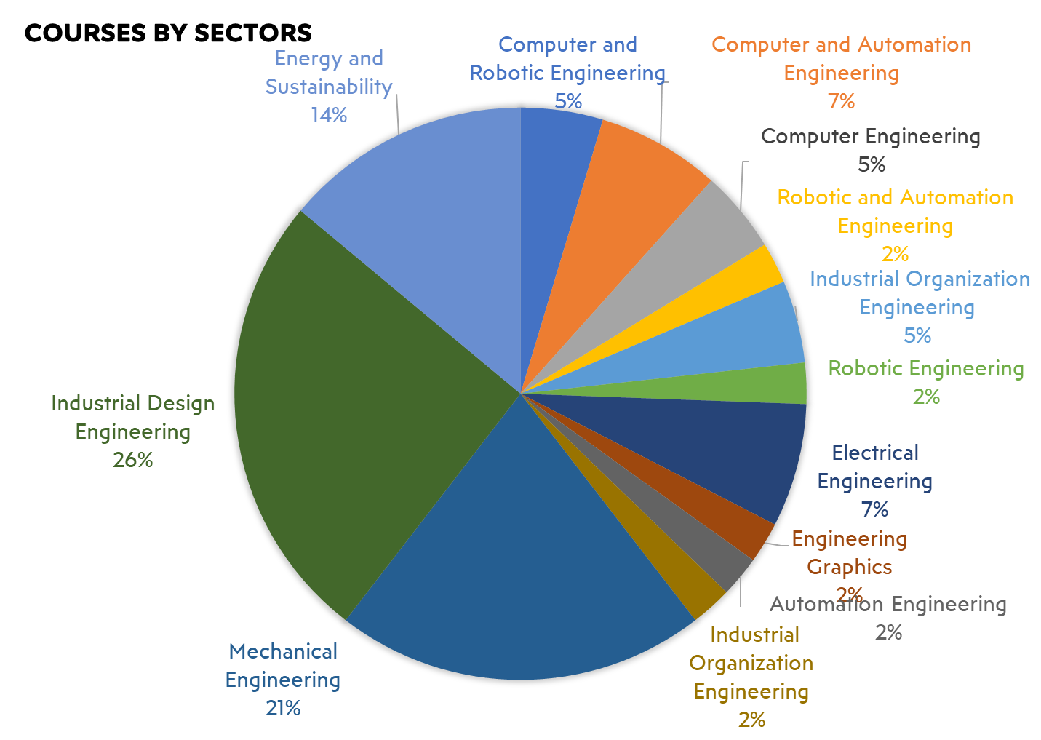
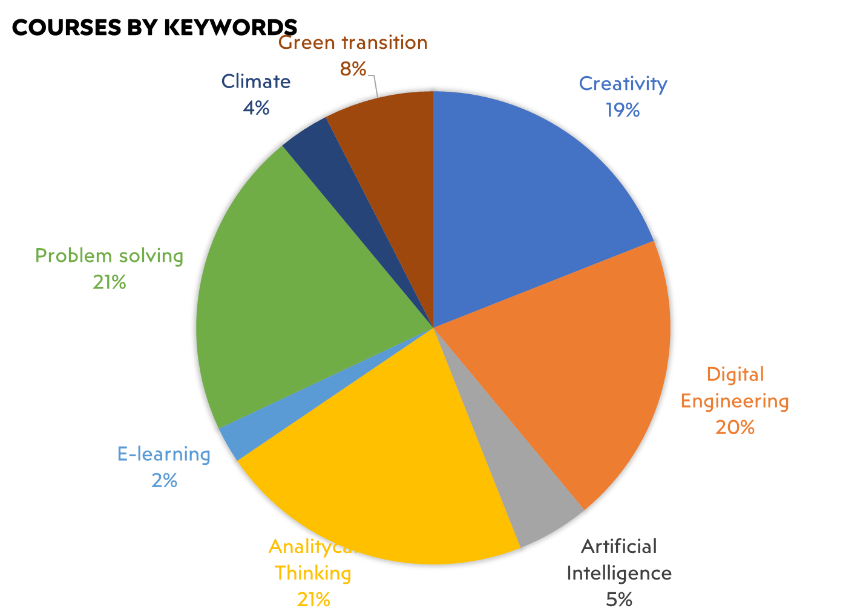

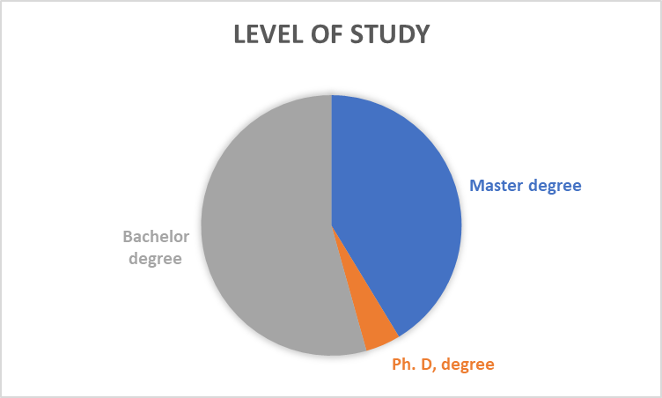

Στην Ισπανία, οι τομείς που παρουσιάζονται περισσότερο είναι:
- Μηχανική βιομηχανικού σχεδιασμού
- Ενέργεια και βιωσιμότητα.
Οι κυρίαρχες λέξεις-κλειδιά είναι:
- Επίλυση προβλημάτων
- Ψηφιακή Μηχανική,
- Αναλυτική σκέψη.
Υπάρχουν περισσότερα μαθήματα πτυχίου από τα μαθήματα του πλοιάρχου.

ΤΟΥΡΚΊΑ
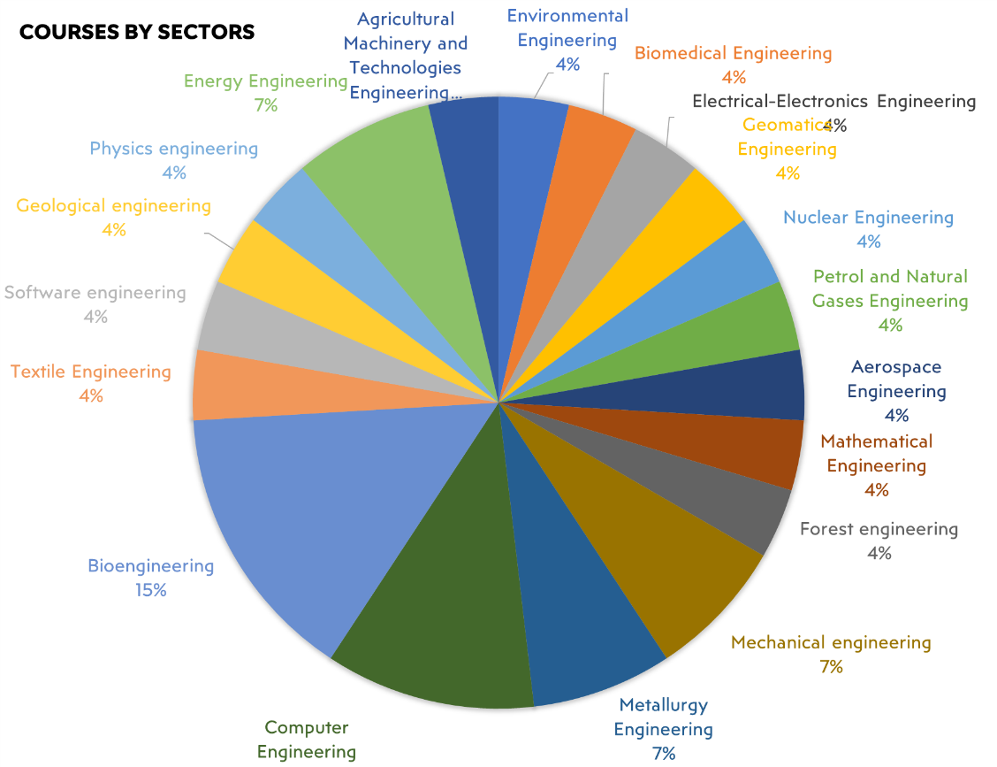

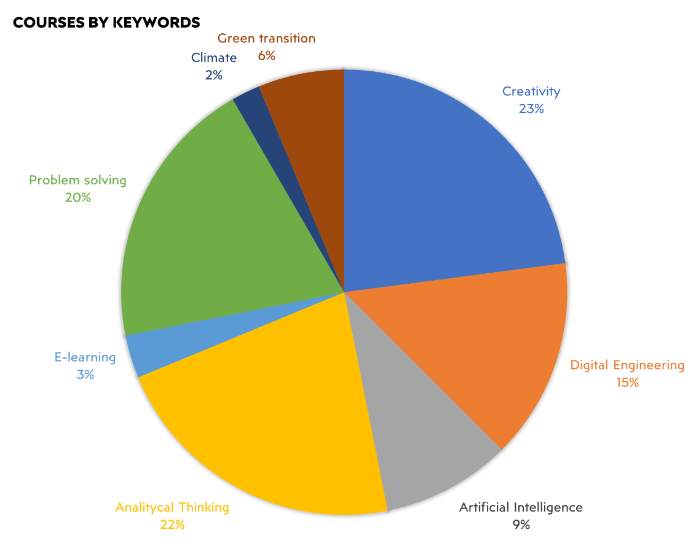
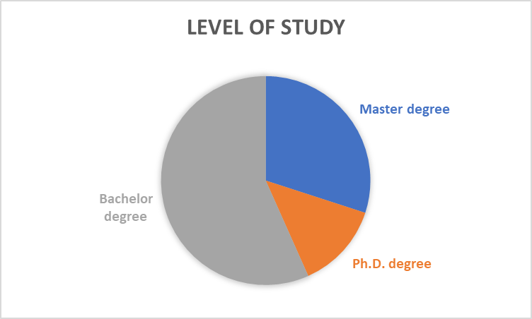
Στην Τουρκία, ο τομέας που παρουσιάζεται περισσότερο είναι:
- Εμβιομηχανική
- Μηχανική Υπολογιστών.
Οι κυρίαρχες λέξεις-κλειδιά είναι:
- Δημιουργικότητα
- Επίλυση προβλημάτων
- Αναλυτική σκέψη.
Υπάρχουν περισσότερα μαθήματα πτυχίου από τα μαθήματα του πλοιάρχου.

ΣΥΜΠΕΡΆΣΜΑΤΑ

Η έκθεση περιλαμβάνει λεπτομερείς πληροφορίες σχετικά με τα προγράμματα σπουδών των μαθημάτων στα οποία μελετάται το θέμα της δημιουργικότητας στον τομέα της μηχανικής και δείχνει πολλά συγκεκριμένα παραδείγματα μαθημάτων δημιουργικής μηχανικής που είναι ήδη διαθέσιμα στις χώρες εταίρους. Αυτή η έκθεση έθεσε τη βάση και συγκέντρωσε το περιεχόμενο για την εκπόνηση του προγράμματος σπουδών προσανατολισμένο στη δημιουργικότητα.
Ορισμένες βέλτιστες πρακτικές που εντοπίστηκαν είναι:
- Στη Σλοβακία, Ψηφιακές Τέχνες: Το πρόγραμμα σπουδών συνδέει τις εικαστικές τέχνες και το σχεδιασμό με τις τεχνολογίες της πληροφορίας. Ανταποκρίνεται σε έναν ταχέως μεταβαλλόμενο κόσμο όπου είναι σημαντικό να είναι σε θέση να μάθουν νέες δεξιότητες και όπου ένα ευρύ φάσμα σύγχρονων ψηφιακών τεχνολογιών φέρνει τους εικαστικούς καλλιτέχνες πιο κοντά στους προγραμματιστές. Εκτός από την πρακτική χρήση των υπολογιστών στη δημιουργική διαδικασία, το περιεχόμενο του προγράμματος ασχολείται επίσης με την κοινωνική διάσταση του αντίκτυπου των ψηφιακών τεχνολογιών στους ανθρώπους και τα καινοτόμα μέσα έκφρασης που παρέχουν οι ψηφιακές τεχνολογίες στους καλλιτέχνες. Ο διεπιστημονικός χαρακτήρας του προγράμματος συνδέει τους φοιτητές με ακαδημαϊκά και επιχειρηματικά θέματα στους τομείς της τέχνης, της επιστήμης των υπολογιστών ή της επιστήμης των δεδομένων, αλλά και στους τομείς των ανθρωπιστικών επιστημών, των κοινωνικών επιστημών και της ιστορίας. Εκτός από τις τυποποιημένες φόρμες, η δημιουργία στούντιο εστιάζει, για παράδειγμα, σε διαδραστικά ψηφιακά έργα, πειράματα εικονικής πραγματικότητας και επαυξημένης πραγματικότητας (AR / VR), οπτικοποιήσεις δεδομένων, βιντεοπαιχνίδια, διαδραστικές εγκαταστάσεις που εμπλέκουν τον επισκέπτη και άλλους.
- Στην Τουρκία, Ειδικά Θέματα στην Εφαρμογή της Πυρηνικής Τεχνικής: Οι πρακτικές αυτού του μαθήματος διερευνώνται σε βάθος ξεκινώντας από το 2ο έτος του εκπαιδευτικού προγράμματος, όπου κάθε εξάμηνο, οι φοιτητές καλούνται να παρακολουθήσουν μια διαφορετική πορεία έργου και ενθαρρύνονται να λάβουν ενεργό μέρος στην έρευνα. Μέσω της χρήσης κωδικών υπολογιστών όπως FLUENT, ANSYS, MCNP και ORIGEN. Πραγματοποιούνται αναλύσεις και προσομοιώσεις μηχανικών συστημάτων και αναζητούνται λύσεις σε τρέχοντα προβλήματα που σχετίζονται με την πυρηνική τεχνολογία. Τα τεχνολογικά προβλήματα της παραγωγής ενέργειας με σχάση λαμβάνουν πρωταρχική έμφαση.
- Στην Ιταλία, Agri-Tech: Τεχνολογίες για μια βιώσιμη γεωργία: Το μάθημα επικεντρώνεται σε προηγμένες τεχνολογικές λύσεις στον γεωργικό τομέα με στόχο την ενσωμάτωση της αειφόρου χρήσης των φυσικών πόρων, τη μείωση των επιπτώσεων στους περιβαλλοντικούς τομείς και την προώθηση κυκλικών προσεγγίσεων, τη μεγιστοποίηση της γεωργικής παραγωγής, επίσης σύμφωνα με τη στρατηγική της ΕΕ Farm to Fork και την κοινή γεωργική πολιτική. Το μάθημα θα εισαγάγει τους φοιτητές στους βασικούς πόρους και ανάγκες της γεωργίας, εντοπίζοντας κρίσιμες πτυχές με πιθανές αρνητικές περιβαλλοντικές επιπτώσεις (π.χ. χρήση νερού, αγροχημική μόλυνση, εξάντληση εδάφους κ.λπ.). Θα παρουσιαστούν οι πιο προηγμένες τεχνολογικές λύσεις που είναι διαθέσιμες για την αντιμετώπιση αυτών των κρίσιμων ζητημάτων. Το πλεονέκτημα του μαθήματος αφορά στην οργάνωση πρακτικών δραστηριοτήτων (συμπεριλαμβανομένου του χαρακτηρισμού του εδάφους και της μέτρησης των κύριων εδαφικών παραμέτρων, της εγκατάστασης αισθητήρων και μεταφόρτωσης δεδομένων, της παρακολούθησης με drone) στο πεδίο, με τις οποίες οι φοιτητές θα είναι σε θέση να:
  - Ανάπτυξη μιας διεπιστημονικής προσέγγισης σε κρίσιμα ζητήματα και τεχνολογικές λύσεις στη γεωργία.
  - Ανάπτυξη βασικών ικανοτήτων στον συστημικό σχεδιασμό προσεγγίσεων και τεχνολογιών για την παρακολούθηση και βελτιστοποίηση της γεωργικής παραγωγής.
  - Προσδιορισμός και πλαισίωση βασικών ζητημάτων που σχετίζονται με τη βιώσιμη χρήση των πόρων.
  - Εντοπισμός, σύγκριση και επιλογή των αποτελεσματικότερων τεχνολογικών λύσεων για τη μείωση των επιπτώσεων της γεωργικής παραγωγής.
- Στην Ισπανία, μεταπτυχιακό δίπλωμα στον αυτόματο έλεγχο και τη ρομποτική: Το πρόγραμμα διαρκεί δύο ακαδημαϊκά έτη και περιλαμβάνει μεταπτυχιακή διατριβή και κατάρτιση σε βιομηχανικό ή ερευνητικό περιβάλλον. Χωρίζεται σε υποχρεωτικά και δωρεάν-προαιρετικά μαθήματα. Τα υποχρεωτικά μαθήματα παρέχουν στους φοιτητές διεπιστημονική κατάρτιση σε συστήματα αυτόματου ελέγχου, ρομποτική και ρομποτικά συστήματα σε διάφορα περιβάλλοντα. υπολογιστική όραση. τεχνολογία πληροφοριών και επικοινωνία στα στοιχεία επεξεργασίας· και επιστημονικά και τεχνολογικά μέσα. Στα μαθήματα ελεύθερης επιλογής, οι μαθητές ολοκληρώνουν την εκπαίδευσή τους στους τομείς ενδιαφέροντός τους. Αυτός ο πλοίαρχος εκπαιδεύει πτυχιούχους που έχουν επιτύχει υψηλό επίπεδο αριστείας στην ανάλυση, διαχείριση και βελτιστοποίηση του ελέγχου της διαδικασίας και της ρομποτικής, της βιομηχανικής μηχανικής και των οικιστικών, κοινωνικών και υπηρεσιακών περιβαλλόντων, δραστηριοτήτων απαραίτητων για την κοινωνική πρόοδο, την οικονομία παραγωγικότητας και την ποιότητα ζωής.

